單元11 多項式不等式
主題1：一元一次不等式的解法
1.多項式不等式：若為一實係數多項式﹐則都稱為多項式不等式﹐當的最高次數為n（其中）時﹐就稱這個不等式為一元n次不等式
2.不等式的基本運算：設a﹐b﹐c皆為任意實數﹒
(1)加法原理：若﹐則且﹒
(2)乘法原理：若﹐則
3. 一元一次不等式求解：設a﹐b皆為實數﹐﹐則：

範例1
解不等式﹒
【解析】原式

範例2
解不等式﹒
【解析】原式

範例3
求聯立不等式組的解﹒
【解析】
圖示：
∴

範例4
解不等式﹒

【解析】
﹒

範例5
已知的解為﹐則實數a的值為何？
【解析】
其解為
即﹐故

範例6
評估理想體重的標準﹐有一種專為華人設計﹐身高H（公尺）的男生﹐其理想體重
W（公斤）應符合﹐體重在理想體重的範圍內稱為標準體重﹐某人身高
170公分﹐請問他標準體重的範圍為何？（取整數）

【解析】理想體重（公斤）﹐
設標準體重﹐則﹐
知標準體重約﹒

範例7
根據都卜勒效應﹐靜止的行人聽到警車鳴笛聲聲波的頻率是f﹐v（公尺/秒）表消防車接近
該行人的車速﹐且﹐若測得頻率f至少為440﹐試問車速至少每秒多少公尺﹖

【解析】﹐解得v ≥ 30（公尺/秒）﹒

範例8
某火力發電廠燒煤發電﹐會產生大量的空氣污染﹐若精算出要清除r%的空氣污染﹐每度電
需成本C元﹐﹐0 ≤ r < 100﹒已知該電廠清除空氣污染的成本不大於4元﹐試求r
的最大值﹒

【解析】依題意：﹐整理得r ≤ 50﹒

主題2：二次不等式的解法
1.一元二次不等式：設a﹐b﹐c皆為實數﹐且﹐型如：﹐及都稱為一元二次不等式
2. 一元二次不等式求解：設﹐則：
(1)當時：有兩根（其中）﹐即的圖形與x 軸交於兩點﹒
①若﹐則的圖形開口向上（如圖(一)）﹐所以﹐
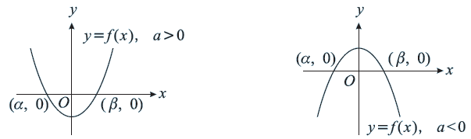
圖(一) 圖(二)
②若﹐則的圖形開口向下（如圖(二)）﹐所以，
(2)當時：有重根，即的圖形與x軸僅交於一點
①若﹐則的圖形開口向上（如圖(三)）﹐所以﹐
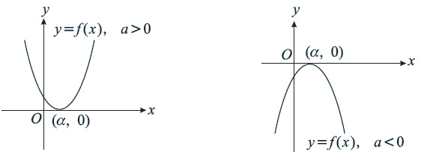
圖(三) 圖(四)
②若﹐則的圖形開口向下（如圖(四)）﹐所以﹐

(3)當時﹐無實數根﹐即的圖形與x軸沒有交點﹒
①若﹐則的圖形開口向上（如圖(五)）﹐所以﹐
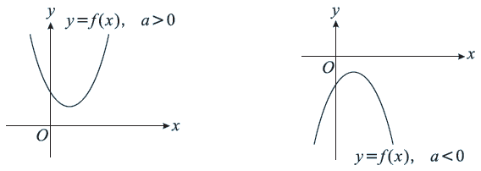
圖(五) 圖(六)
②若﹐則的圖形開口向下（如圖(六)）﹐所以﹐

範例1
（ ）設不等式ax² + bx + c > 0的解為 − 2 < x < 5﹐則 (1) a = − 1 (2) b = 3 (3) c = 10
(4)$\frac{\text{ax}−c}{\text{ax}−b}≥0$的解為x > − 3或x ≤ − 10 (5) ax² − bx + c < 0的解為x > 2或x < − 5

【解析】(1) ∵ − 2 < x < 5 ⇔ (x + 2)(x − 5) < 0 ⇔ x² − 3x − 10 < 0
⇔ ax² + bx + c > 0 ⇔ − ax² − bx − c < 0
∴ $\frac{−a}{1}=\frac{−b}{−3}=\frac{−c}{−\text{10}}=t>0$ ∴ a = − t﹐b = 3t﹐c = 10t
(2) ∴ a未必是 − 1﹐b未必是3﹐c未必是10
(3) $\frac{\text{ax}−c}{\text{ax}−b}≥0$ ⇔ $\frac{−x−\text{10}}{−x−3}≥0$ ⇔ $\frac{x+\text{10}}{x+3}≥0$
⇔ (x + 3)(x + 10) ≥ 0﹐x + 3 ≠ 0 ⇔ x > − 3或x ≤ − 10
(4) ax² − bx + c < 0 ⇔ − x² − 3x + 10 < 0
⇔ x² + 3x −10 > 0 ⇔ x > 2或x < − 5

範例2
（ ）若不等式ax² + bx + c < 0的解為1 < x < 2﹐則不等式bx² + cx + a > 0的解為
(1)x < 1 (2) (3)x > 2 (4)2 < x < 3﹒

【解析】因1 < x < 2是(x − 1)(x − 2) < 0的解﹐即x² − 3x + 2 < 0的解…(1)﹐
又ax² + bx + c < 0…(2)﹐與(1)表同一不等式﹐
∴﹐∴a = k﹐b = − 3k﹐c = 2k﹐
∴bx² + cx + a > 0⇒ − 3kx² + 2kx + k > 0﹐且k > 0
∴ − 3x² + 2x + 1 > 0﹐即3x² − 2x − 1 < 0﹐
∴(3x + 1)(x − 1) < 0得﹒
故選(2)

隨堂練習
已知二次不等式ax² + bx + c > 0的解為2 < x < 4﹐試問ax² − bx + c < 0的解﹒

【解析】2 < x < 4 ⇒ (x − 2)(x − 4) < 0 ⇒ x² − 6x + 8 < 0 ⇒ − x² + 6x − 8 > 0
因此ax² + bx + c > 0與 − x² + 6x − 8 > 0同義
令a = − t﹐b = 6t﹐c = − 8t﹐其中t > 0
ax² − bx + c < 0 ⇒ − tx² − 6tx − 8t < 0 ⇒ x² + 6x + 8 > 0 ⇒ (x + 2)(x + 4) > 0
⇒ x > − 2或x < − 4﹒

範例3
（ ）設f(x)ax²+bx+c, 且不等式f(x) > 0之解為−4 < x < 2﹐則f(2x) < 0之解為何？
(1)−2 < x < 1 (2)x > 1或x < −2 (3)−4 < x < 2 (4)x > 2或x < −4 (5)x > 2或x < −1

【解析】−4 < x < 2 (x+4)(x−2) < 0 x²+2x−8 < 0 −x²−2x+8 > 0﹒
令f(x)−x²−2x+8, 則f(2x) < 0 −4x²−4x+8 < 0 x²+x−2 > 0
(x+2)(x−1) > 0, ∴x > 1或x < −2﹒
故選(2)﹒

隨堂練習
（ ）設f (x)為二次函數﹐且不等式f (x) > 0的解為 − 1 < x < 3﹐則f (2x − 1) < 0
的解為 (1)0 < x < 2 (2)x < 0或2 < x (3)x < − 1或3 < x (4)x < − 1或1 < x (5) − 1 < x < 1﹒

【解析】f (x) > 0 ⇒ − 1 < x < 3
f (2x − 1) > 0 ⇒ − 1 < 2x − 1 < 3 ⇒ 0 < x < 2
∴ f (2x − 1) < 0 ⇒ x > 2或x < 0﹐
故選(2)﹒

範例4
（ ）二次函數y = f (x) = ax² + bx + c且b² − 4ac < 0﹐則對任意實數x而言﹐f (x)的值
必與下列何者同號﹖ (1) a (2) b (3) c (4) a + c (5) ac

【解析】b² − 4ac < 0表ax² + bx + c = 0無實根
⇒ 函數f (x) = ax² + bx + c的圖形與x軸無交點
(1)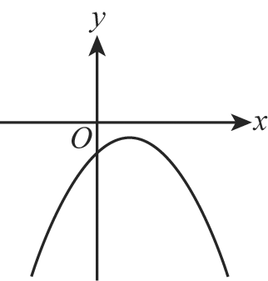
若a < 0 ⇒ f (x)之值恆為負且c = f (0) < 0
(2)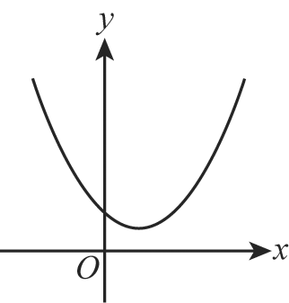
若a > 0 ⇒ f (x)之值恆為正且c = f (0) > 0
故選(1)(3)(4)

範例5
下列不等式，何者無實解？(A) x² − x + 2 < 0 (B) − x² + 2x − 3 ≤ 0 (C) x² + 3x − 1 > 0
(D) − x² + 3x − 5 > 0 (E) − x² − 2x + 3 > 0。
【解析】利用f (x) = ax² + bx + c（a，b，c∈R，a ≠ 0）恆正 ⇔ a > 0，b² − 4ac < 0
∴ (A) x² − x + 2 > 0恆成立 ∴ x² − x + 2 < 0無實解
(B) x² − 2x + 3 > 0恆成立 ⇒ − x² + 2x − 3 < 0恆成立
∴ − x² + 2x − 3 ≤ 0的解集合為R
(D) x² − 3x + 5 > 0恆成立 ∴ − x² + 3x − 5 < 0恆成立
∴ − x² + 3x − 5 > 0無實解
而(C)(E)的判別式D > 0
∴ x² + 3x − 1 > 0，− x² − 2x + 3 > 0都有實解
故選(A)(D)

隨堂練習
設a ∈ R，若二次不等式(2a − 3)x² − 2ax + (a + 2) < 0沒有實數解，則a的範圍為 。
【解析】二次不等式(2a − 3)x² − 2ax + (a + 2) < 0沒有實數解
即(2a − 3)x² − 2ax + (a + 2) ≥ 0恆成立
則$\begin{aligned}\left\{2a−3>0 | \right.\end{aligned}$ ⇒ $\begin{aligned}\left\{a>\frac{3}{2} | \right.\end{aligned}$
①∩② ⇒ a ≥ 2

範例6
已知不等式x² − ax + (a + 1) < 0無實數解﹐求實數a的範圍﹒

【解析】由題意知﹐二次不等式x² − ax + (a + 1) ≥ 0恆成立﹒因為x² − ax + (a + 1)的二次項係數1 > 0﹐所以只要( − a)² − 4(a + 1) ≤ 0即可﹐即
﹒
解得﹒

隨堂練習
∀x ∈ R﹐− (x + 1)² < (a − 2)x − a < (x − 1)² − 1恆成立﹐求實數a的範圍﹒

【解析】− (x + 1)² < (a − 2)x − a恆成立 ⇔ x² + ax + 1 − a > 0恆成立
⇔ a² − 4(1 − a) < 0 ⇔ − 2 − 2$\sqrt{2}$< a < − 2 + 2$\sqrt{2}$
(a − 2)x − a < (x − 1)² − 1恆成立 ⇔ x² − ax + a > 0恆成立
⇔ a² − 4a < 0 ⇔ 0 < a < 4
交集得0 < a < − 2 + 2$\sqrt{2}$為所求

範例7
（ ）若mx² + (m − 1)x + (m − 1) > 0對所有實數x均成立﹐則m值可以為下列何者﹖
(1) (2) (3)1 (4) (5)﹒

【解析】若mx² + (m − 1)x + (m − 1) > 0（對所有實數x恆成立）
則m > 0﹐(m − 1)² − 4m(m − 1) < 0﹐
即m > 0﹐(3m + 1)(m − 1) > 0﹐故m > 1﹒
故選(4)(5)

範例8
（ ）設y = x² − 2kx + 3k（x是實數）的圖形恆在y = − 4的圖形上方﹐則下列之整數k
值何者符合要求﹖ (1) − 1 (2)0 (3)1 (4)2 (5)3﹒

【解析】依題意﹐x² − 2kx + 3k > − 4恆成立﹐
即x² − 2kx + (3k + 4) > 0恆成立﹐
∴D = (2k)² − 4(3k + 4) < 0⇒4(k + 1)(k − 4) < 0⇒ − 1 < k < 4﹒
故選(2)(3)(4)(5)

隨堂練習
若二次函數y = 2x² − 2ax + (5 + 2a)的圖形恆在y = ax²圖形的上方，則實數a的範圍為 。
【解析】∵ y = 2x² − 2ax + (5 + 2a)的圖形恆在y = ax²圖形的上方
∴ 2x² − 2ax + (5 + 2a) > ax²恆成立，即(2 − a)x² − 2ax + (5 + 2a) > 0恆成立
∴ 2 − a > 0，D = a² − (2 − a)(5 + 2a) < 0 ∴ a < 2且(a + 2)(3a − 5) < 0
∴ a < 2且 − 2 < a <$\frac{5}{3}$ ∴ − 2 < a <$\frac{5}{3}$

範例9
設a，b為常數，若ax² + 5x + b > 0的解為$\frac{1}{3}<x<\frac{1}{2}$，則a + b的值為 。
【解析】$\frac{1}{3}<x<\frac{1}{2}$為$(x−\frac{1}{3})(x−\frac{1}{2})$< 0的解
∴ ax² + 5x + b > 0 ⇔ $(x−\frac{1}{3})(x−\frac{1}{2})<0$ ⇔ (3x − 1)(2x − 1) < 0
⇔ 6x² − 5x + 1 < 0 ⇔ − 6x² + 5x − 1 > 0
∴ a = − 6，b = − 1 ∴ a +b=− 7

範例10
若不等式ax² + 3x + b > 0之解為 − 1 < x < 4，則不等式bx² + 2ax − 12 > 0之解為 。
【解析】− 1 < x < 4 ⇒ (x + 1)(x − 4) < 0 ⇒ x² − 3x − 4 < 0
則ax² + 3x + b > 0與 − x² + 3x + 4 > 0同義，故$\frac{a}{−1}$=$\frac{3}{3}$=$\frac{b}{4}$ ⇒ a = − 1，b = 4
而bx² + 2ax − 12 > 0 ⇒ 4x² − 2x − 12 > 0
⇒ 2x² − x − 6 > 0 ⇒ (2x + 3)(x − 2) > 0
得x > 2或x <$\frac{−3}{2}$

隨堂練習
設a，b為定數，且ax² + bx + 10 > 0的解為 − 2 < x < 5，則不等式2ax² − bx + 5 < 0
的解為 。
【解析】ax² + bx + 10 > 0 ⇔ − 2 < x < 5 ⇔ (x + 2)(x − 5) < 0
⇔ x² − 3x − 10 < 0 ⇔ − x² + 3x + 10 > 0
∴ $\frac{a}{−1}=\frac{b}{3}=\frac{\text{10}}{\text{10}}=1$ ∴ a = − 1，b = 3
故2ax² − bx + 5 < 0 ⇒ − 2x² − 3x + 5 < 0 ⇒ 2x² + 3x − 5 > 0
⇒ (x − 1)(2x + 5) > 0 ⇒ x < −$\frac{5}{2}$或x > 1

範例11
設f (x) = x² − ax + (a + 2)，a∈R，則
(1)若∀x∈R，f (x) > 0恆成立，則a之範圍為 。
(2)若∀x > 0，f (x) > 0恆成立，則a之範圍為 。
【解析】(1) ∀x∈R，f (x) > 0恆成立 ⇒ D < 0
∴ a² − 4．1．(a + 2) < 0 ⇒ a² − 4a − 8 < 0
⇒ 2 −$\sqrt{3}$< a < 2 +$\sqrt{3}$
(2) y = f (x) = x² − ax + (a + 2) = (x −$\frac{a}{2}$)² −$\frac{a^{2}}{4}$+ a + 2
① 當$\frac{a}{2}$≥ 0時，f ($\frac{a}{2}$) = −$\frac{a^{2}}{4}$+ a + 2 > 0 ⇒ a² − 4a − 8 < 0
⇒ 2 −$\sqrt{3}$< a < 2 +$\sqrt{3}$
∴ 由a ≥ 0且2 −$\sqrt{3}$< a < 2 +$\sqrt{3}$可得2 −$\sqrt{3}$< a < 2 +$\sqrt{3}$
② 當$\frac{a}{2}<0$時，f (0) = a + 2 > 0 ⇒ a > − 2
∴ 由a < 0且a > − 2可得 − 2 < a < 0
由①，②可知2 −$\sqrt{3}$< a < 2 +$\sqrt{3}$或 − 2 < a < 0
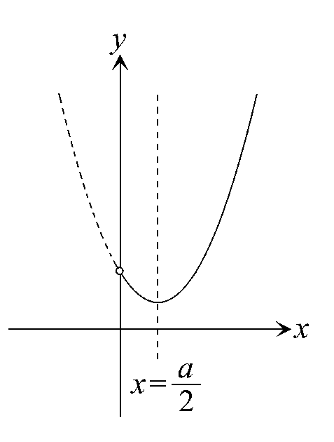
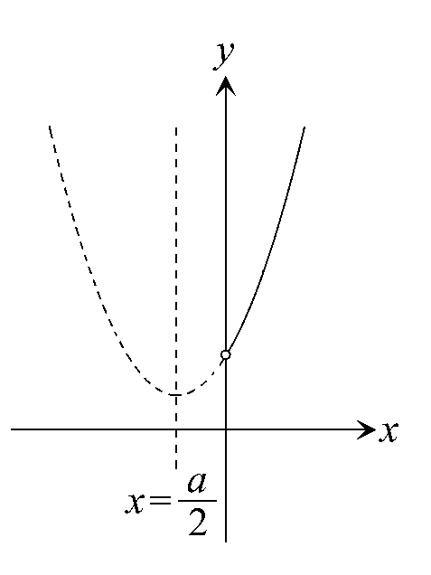

範例12
求滿足不等式 − 4 ≤ x² − 5x < 6的整數解﹒

【解析】由 − 4 ≤ x² − 5x ⇒ x² − 5x + 4 ≥ 0 ⇒ (x − 1)(x − 4) ≥ 0﹐得x ≥ 4或x ≤ 1﹐
再由x² − 5x < 6 ⇒ x² − 5x − 6 < 0 ⇒ (x − 6)(x + 1) < 0﹐得 − 1 < x < 6﹐
兩不等式的解取共同部分，得 − 1 < x ≤ 1或4 ≤ x < 6﹐故整數解為x = 0﹐1﹐4﹐5﹒

範例13
設m為一實數﹐若對所有實數x均成立﹐求m的範圍﹒

【解析】因4x² + 6x + 3之判別式為6² − 4 × 4 × 3 < 0﹐
故4x² + 6x + 3 > 0（對所有實數x均成立）﹐
∴
⇒2x² + 2mx + m < 4x² + 6x + 3（對所有實數x均成立）
⇒2x² + 2(3 − m)x + (3 − m) > 0（對所有實數x均成立）
⇒2²(3 − m)² − 4 × 2(3 − m) < 0﹐
⇒m² − 4m + 3 < 0⇒(m − 1)(m − 3) < 0⇒1 < m < 3﹒

範例14
用長為x，x + 1，x + 2的三條線段圍成一鈍角三角形，求x的值。
【解析】(1) x，x + 1，x + 2為一三角形的三邊長，且x + 2為最大邊
∴ x > 0且x + (x + 1) > x + 2 ⇒ x > 1
(2)鈍角三角形的條件為x² + (x + 1)² < (x + 2)²
即x² + 2x + 1 < 4x + 4 ⇒ x² − 2x − 3 < 0 ⇒ (x + 1)(x − 3) < 0 ⇒ − 1 < x < 3
由(1)，(2)得1 < x < 3

隨堂練習
設2x − 1﹐x﹐2x + 1表一個鈍角三角形的三邊長﹐求實數x的範圍﹒

【解析】因為邊長須為正數﹐所以2x − 1 > 0且x > 0且2x + 1 > 0﹒
得且2x + 1為最長邊﹒由鈍角三角形的三邊長可列得
由得﹐x > 2﹒
由得﹐x² − 8x < 0 ⇒ x(x − 8) < 0 ⇒ 0 < x < 8﹒
綜合﹐及得2 < x < 8﹒

範例14
郵局想設計一個長方體的盒子﹐其中有兩個對面是正方形﹐若限定表面積為104平方公寸且此盒子的體積至少48立方公寸﹐試求此盒子中正方形的面之邊長的範圍為何？
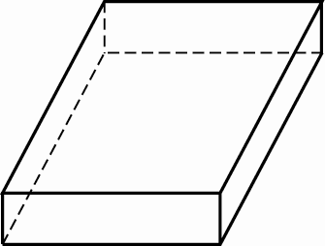

【解析】設所求的邊長為x﹐盒高為y﹐且﹐﹐
表面積﹐體積﹐因﹐
﹐
因體積至少48立方公寸﹐知﹐
整理得﹐
知﹐至少2公寸﹐最多6公寸﹒
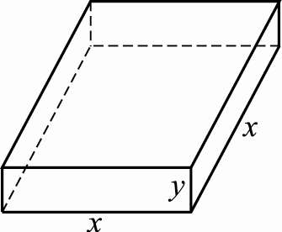
隨堂練習
如下圖﹐在一個寬4公尺﹐長6公尺的長方形池塘外圍闢一等寬的小路﹐如果小路
的總面積須大於56平方公尺且小於96平方公尺﹐求滿足此條件的小路寬度﹖

【解析】設小路寬x公尺﹐x > 0﹐則56 < (4 + 2x)(6 + 2x) − 24 < 96
⇒ 80 < (4 + 2x)(6 + 2x) < 120 ⇒ 20 < (2 + x)(3 + x) < 30
⇒ 20 < x² + 5x + 6 < 30
（∵x > 0）﹐
故小路的寬度介於2公尺與3公尺之間﹒

主題3：高次不等式的解法
1.一元高次不等式：設﹐其中﹐則
皆稱為一元高次不等式高次不等式。
2. 一元高次不等式的解法：設﹐其中﹒其解法：
(1)先將因式分解為實係數一次因式的乘積﹐即：
﹐其中﹒
(2)將按大小在數線上標示出來（如下圖）﹒
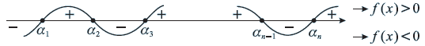
(3)由右上方開始畫曲線﹐在每一個節點作一彎曲﹐若﹐則取數線上方的區間；若 ﹐則取數線下方的區間
※偶次方需先處理，奇次方以一次方處理

3.分式不等式：分式不等式：設皆為非零多項式，型如：皆稱為分式不等式
(1)$\frac{g(x)}{f(x)}<0⇔f(x)⋅g(x)<0$。
(2)$\frac{g(x)}{f(x)}≤0⇔f(x)⋅g(x)≤0 \text{and} f(x)≠0$。
(3)$\frac{g(x)}{f(x)}>0⇔f(x)⋅g(x)>0$。
(4)$\frac{g(x)}{f(x)}≥0⇔f(x)⋅g(x)≥0 \text{and} f(x)≠0$。
4.根式不等式：
(1)$\sqrt{f(x)}>g(x)⇒(a)\left\{\begin{matrix}f(x)≥0 \\ g(x)<0\end{matrix}(b)\right.\left\{\begin{matrix}g(x)≥0 \\ f(x)>0 \\ f(x)>g^{2}(x)\end{matrix}\right.$
(2)$\sqrt{f(x)}<g(x)⇒\left\{\begin{matrix}g(x)>0 \\ f(x)≥0 \\ f(x)<g^{2}(x)\end{matrix}\right.$
(3)$\sqrt{f(x)}>\sqrt{g(x)}⇒\left\{\begin{matrix}g(x)≥0 \\ f(x)>0 \\ f(x)>g(x)\end{matrix}\right.$
5.絕對值不等式：
(1)畫圖。
(2)不等式皆正，利用平方法、
(3)討論。

範例1
解下列不等式：(1)(x − 1)(x − 3)(x − 5) > 0﹒ (2)(x − 1)(x − 3)(x − 5)(x² + 2x + 5) < 0﹒

【解析】(1)由數線的圖形：
得1 < x < 3或x > 5﹒
(2)因x² + 2x + 5 > 0恆成立﹐知不等式的解與(x − 1)(x − 3)(x − 5) < 0相同﹐
由數線的圖形得x < 1或3 < x < 5﹒

範例2
解不等式(4 − x²)(x³ − 8)(x² + 4)(x − 1)³ < 0﹒

【解析】(4 − x²)(x³ − 8)(x² + 4)(x − 1)³ < 0 ⇒ (x² − 4)(x³ − 8)(x² + 4)(x − 1)³ > 0
又x² + 4 > 0﹐對任意實數均成立
故(x² − 4)(x³ − 8)(x − 1)³ > 0 ⇒ (x + 2)(x − 2)²(x² + 2x + 4)(x − 1)³ > 0
又x² + 2x + 4 = (x + 1)² + 3 > 0﹐對任意實數均成立﹒
⇒ (x + 2)(x − 2)²(x − 1)³ > 0
如圖﹐依奇次方與偶次方將正負判斷好﹐即可得到解
⇒ x > 2或1 < x < 2或x < − 2﹒

隨堂練習
解下列不等式：(1)(x − 1)(x − 3)²(x − 5)³ ≥ 0﹒ (2)(x − 1)(x − 3)²(x − 5)³ < 0﹒

【解析】因(x − 3)² ≥ 0恆成立﹐且x = 3時(x − 3)² = 0﹐
且(x − 5)³ ≥ 0的解與x − 5 ≥ 0相同﹒
(1)不等式的解與(x − 1)(x − 5) ≥ 0或x − 3 = 0相同﹐得x ≤ 1或x = 3或x ≥ 5﹒
(2)不等式的解與(x − 1)(x − 5) < 0且x − 3 ≠ 0相同﹐得1 < x < 3或3 < x < 5﹒

範例3
不等式(x + 3)¹⁹⁹⁹．(x − 2)⁹⁰．(x − 5)⁹¹ < 0的解為 。
【解析】− 3 < x < 5且x ≠ 2
(x + 3)¹⁹⁹⁹(x − 2)⁹⁰(x − 5)⁹¹ < 0 ⇔ (x + 3)(x − 2)²(x − 5) < 0
(1) x − 2 ≠ 0
(2)∴ (x − 2)² > 0 ⇒ (x + 3)(x − 5) < 0 ∴ − 3 < x < 5
由(1)(2)交集得 − 3 < x < 5，x ≠ 2為所求

範例4
不等式(2 + x)(3 − x)(x² − x + 2)(x² − x − 1) > 0的解為 。
【解析】先將各項領導係數化為正
(2 + x)(3 − x)(x² − x + 2)(x² − x − 1) > 0 ⇔ (x + 2)(x − 3)(x² − x + 2)(x² − x − 1) < 0
因x² − x + 2 = (x −$\frac{1}{2}$)² +$\frac{7}{4}>0$且x² − x − 1 = (x −$\frac{1+\sqrt{5}}{2}$) (x −$\frac{1−\sqrt{5}}{2}$)
原式化為(x + 2)(x − 3)(x −$\frac{1+\sqrt{5}}{2}$)(x −$\frac{1−\sqrt{5}}{2}$) < 0，∴ − 2 < x <$\frac{1−\sqrt{5}}{2}$或$\frac{1+\sqrt{5}}{2}<x<3$
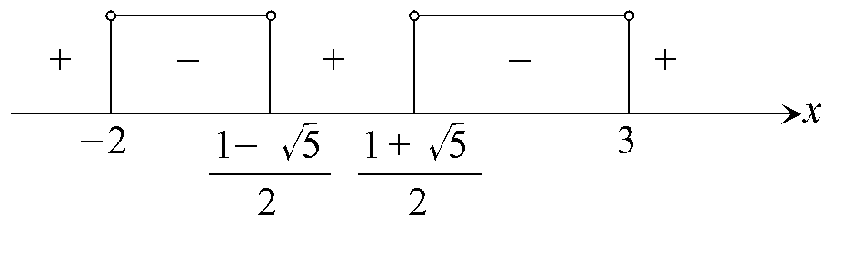

範例5
已知f (x) = x⁴ − 5x³ + 3x² + 19x − 30，f (x) = 0有一根2 + i，則f (x) < 0之解為 。
【解析】f (x) = [x − (2 + i)][x − (2 − i)]Q(x) = (x² − 4x + 5)(x² − x − 6)
f (x) < 0，(x² − 4x + 5)(x² − x − 6) < 0 ⇒ x² − x − 6 < 0（∵ x² − 4x + 5 > 0恆成立）
(x − 3)(x + 2) < 0 ⇒ − 2 < x < 3

隨堂練習
設a，b ∈ R，f (x) = 2x⁵ + x⁴ + x³ + 21x² + ax + b，又f (x) = 0有一根為1 − 2i，則不等
式f (x) ≥ 0的解為 。
【解析】x = 1 − 2i ⇒ x − 1 = − 2i ⇒ x² − 2x + 1 = − 4 ⇒ x² − 2x + 5 = 0
故(x² − 2x + 5) | f (x)
由分離係數長除法知
a − 9 = 0且b + 10 = 0
故f (x) = (x² − 2x + 5)(2x³ + 5x² + x − 2) = (x² − 2x + 5)(x + 1)(2x − 1)(x + 2)
若f (x) ≥ 0，
其中(x² − 2x + 5) > 0恆成立
則(x + 1)(2x − 1)(x + 2) ≥ 0，
即 − 2 ≤ x ≤ − 1或x ≥$\frac{1}{2}$
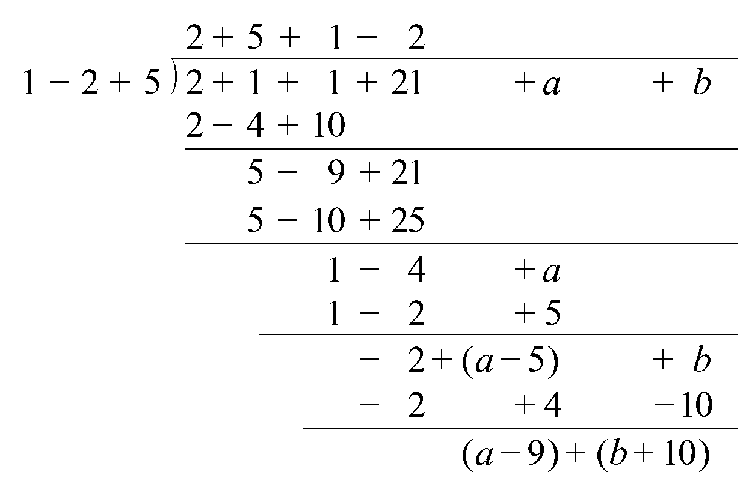

隨堂練習
已知多項式f (x) = x⁴ − 5x³ + 3x² + 19x − 30有一根為2 + i﹐若實數a滿足f (a) < 0﹐
求a的範圍﹒

【解析】由於f (x)為實係數多項式﹐故2 − i也是f (x) = 0的另一根﹒
由兩根和(2 + i) + (2 − i) = 4﹐兩根積(2 + i)(2 − i) = 5
可知x² − 4x + 5為f (x)的因式
因此f (x) = x⁴ − 5x³ + 3x² + 19x − 30 = (x² − 4x + 5)(x² − x − 6)
f (a) < 0 ⇒ (a² − 4a + 5)(a² − a − 6) < 0
由於a² − 4a + 5 = 0的判別式D = ( − 4)² − 4 × 1 × 5 < 0
故a² − 4a + 5 > 0恆成立
因此(a² − 4a + 5)(a² − a − 6) < 0 ⇒ a² − a − 6 < 0
⇒ (a − 3)(a + 2) < 0 ⇒ − 2 < a < 3﹒

範例6
設x是實數﹐求不等式(x + 2)(x + 3)(x + 4)(x + 5) < 120的解﹒

【解析】由[(x + 2)(x + 5)][(x + 3)(x + 4)] < 120﹐
得(x² + 7x + 10)(x² + 7x + 12) − 120 < 0﹐
即[(x² + 7x) + 10][(x² + 7x) + 12] − 120 < 0﹐
亦即(x² + 7x)² + 22(x² + 7x) < 0﹐
因此(x² + 7x)(x² + 7x + 22) < 0﹐
但x² + 7x + 22恆正﹐得x(x + 7) < 0﹐
故− 7 < x < 0﹒

範例7
解下列分式不等式﹕(1)﹒ (2)﹒

【解析】(1)
⇒ x(x − 1)(x + 1) < 0 ⇒ 0 < x < 1或x < − 1﹒
(2)﹐且2 − x ≠ 0
⇒ (x + 3)³(x + 1)²(x − 2) ≤ 0﹐且x ≠ 2 ⇒ − 3 ≤ x ≤ − 1或 − 1 ≤ x < 2
⇒ − 3 ≤ x < 2﹒

隨堂練習
（ ）不等式在下列哪些範圍內會成立﹖ (1) x < − 2 (2) − 1 < x < 1
(3) 2 < x < 3 (4) x < − 1 (5) x > 3﹒

【解析】原式⇒⇒
⇒⇒(x − 2)(x² − 2x − 3) < 0
⇒(x − 2)(x − 3)(x + 1) < 0 ∴ 2 < x < 3或x < − 1
故選(1)(3)(4)
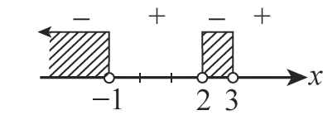

隨堂練習
若x為正整數，滿足$\frac{(x−1)(x+1)^{2} (x^{2}−3x−4)}{x^{2}−x+1}$< 0，則x = 。
【解析】∵ x² − x + 1 > 0，∀x∈R，又(x + 1)² ≥ 0
⇒ (x − 1)(x² − 3x − 4) < 0 ⇒ (x − 1)(x − 4)(x + 1) < 0 ⇒ x < − 1或1 < x < 4
∴ x = 2或3

範例8
設對任何實數x，不等式$\frac{2x^{2}+2\text{kx}+k}{4x^{2}+6x+3}<1$恆成立﹐則實數k的範圍為__________﹒

【解析】∵4x² + 6x + 3 = 4(x² +$\frac{3}{2}$x) + 3 = 4(x +$\frac{3}{4}$)² +$\frac{3}{4}$> 0恆成立
∴$\frac{2x^{2}+2\text{kx}+k}{4x^{2}+6x+3}<1$恆成立 ⇒ 2x² + 2kx + k < 4x² + 6x + 3恆成立
⇒ 2x² + 2(3 − k)x + 3 − k > 0恆成立 ⇒ (3 − k)² − 2(3 − k) < 0 （判別式 < 0）
⇒ k² − 4k + 3 < 0 ⇒ (k − 1)(k − 3) < 0 ⇒ 1 < k < 3

隨堂練習
不等式$\frac{2x}{x−1}$≤ x + 2的解為 。
【解析】$\frac{2x}{x−1}$≤ x + 2⇒ (x + 2) −$\frac{2x}{x−1}$≥ 0 ⇒ $\frac{(x+2)(x−1)−2x}{x−1}$≥ 0
⇒ $\frac{x^{2}−x−2}{x−1}$≥ 0 ⇒ (x² − x − 2)(x − 1) ≥ 0，但x ≠ 1
⇒ (x − 2)(x + 1)(x − 1) ≥ 0，但x ≠ 1 ⇒ − 1 ≤ x ≤ 1或x ≥ 2，但x ≠ 1
得 − 1 ≤ x ≤ 1或x ≥ 2

隨堂練習
解不等式﹒

【解析】先將不等式移項﹐
整理得
﹒
因此不等式的解與2(x² − 5x + 7)(x − 1)(x − 2) < 0的解相同﹒
二次函數x² − 5x + 7的二次項係數1為正﹐且判別式D = 5² − 4⋅1⋅7 = − 3 < 0﹐
所以函數值恆正﹐即無論x為任何實數﹐x² − 5x + 7都大於0﹒
因此不等式2(x² − 5x + 7)(x − 1)(x − 2) < 0的解與(x − 1)(x − 2) < 0的解相同﹐
解得1 < x < 2﹒故原不等式的解為1 < x < 2﹒

範例9
解不等式$\frac{1}{x+1}+\frac{1}{x+4}≥\frac{1}{x+3}+\frac{1}{x+2}$。
【解析】$\frac{1}{x+1}+\frac{1}{x+4}≥\frac{1}{x+3}+\frac{1}{x+2}$
⇒ $\frac{2x+5}{(x+1)(x+4)}≥\frac{2x+5}{(x+3)(x+2)}$ ⇒ (2x + 5) [$\frac{1}{(x+1)(x+4)}−\frac{1}{(x+2)(x+3)}$] ≥ 0
⇒ (2x + 5)．$\frac{(x+2)(x+3)−(x+1)(x+4)}{(x+1)(x+2)(x+3)(x+4)}≥0$⇒(2x + 5)(x + 1)(x + 2)(x + 3)(x + 4) ≥ 0
且(x + 1)(x + 2)(x + 3)(x + 4) ≠ 0
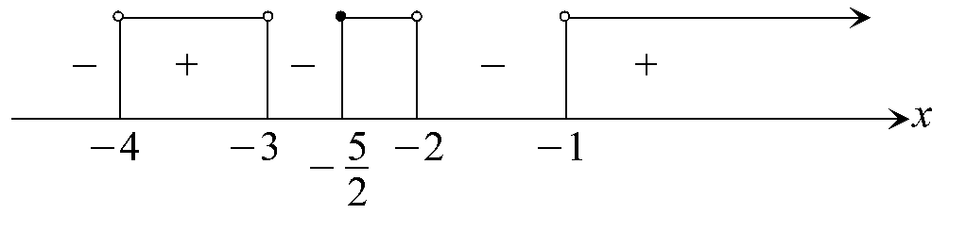
∴ − 4 < x < − 3或 −$\frac{5}{2}$≤ x < − 2或x > − 1

範例10
若函數的圖形恆在直線y = 5的下方﹐求實數a的範圍﹒

【解析】依題意
又函數x² + x + 1的判別式D = 1 − 4 < 0﹐故x² + x + 1 > 0恆成立
故原式⇒ 2x² + ax − 7 < 5x² + 5x + 5
⇒ 3x² + (5 − a)x + 12 > 0恆成立
由於首項係數大於0
所以判別式D = (5 − a)² − 4 × 3 × 12 < 0 ⇒ (5 − a)² − 12² < 0
⇒ [(5 − a) + 12][(5 − a) − 12] < 0 ⇒ (17 − a)( − 7 − a) < 0
⇒ (a − 17)(a + 7) < 0 ⇒ − 7 < a < 17﹒

隨堂練習
設y =$\frac{x^{2}−5x+6}{x^{2}+5x+4}$，試求滿足0 < y < 1的x值之範圍。
【解析】由0 < y ⇒ $\frac{x^{2}−5x+6}{x^{2}+5x+4}$> 0
∴ (x² − 5x + 6)(x² + 5x + 4) > 0 ⇒ (x − 2)(x − 3)(x + 1)(x + 4) > 0
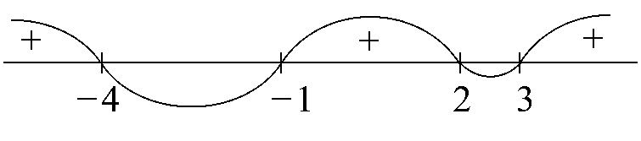
故x < − 4或 − 1 < x < 2或x > 3 ……①
由y < 1 ∴ $\frac{x^{2}−5x+6}{x^{2}+5x+4}$< 1 ⇒ $\frac{(x^{2}−5x+6)−(x^{2}+5x+4)}{x^{2}+5x+4}$< 0 ⇒ $\frac{−\text{10}x+2}{x^{2}+5x+4}$< 0
∴ (− 10x + 2)(x² + 5x + 4) < 0 ⇒ (x −$\frac{1}{5}$)(x + 1)(x + 4) > 0
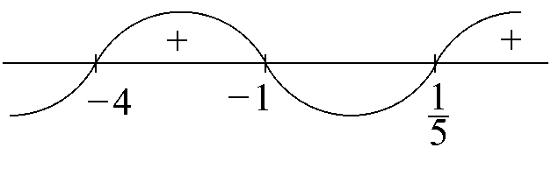
故 − 4 < x < − 1或x >$\frac{1}{5}$ ……②
①∩②得$\frac{1}{5}$< x < 2或x > 3

範例11
解下列不等式： (1)﹒ (2)﹒ (3)﹒

【解析】(1) 不等式兩邊皆正﹐同時平方成立且不變號
即
或
故
(2)﹐若 兩邊平方
即﹐
得
﹐若則恆成立（正數永遠大於負數）
得
以“或”聯結
(3) 兩邊平方
故
範例12
設x是實數﹐求不等式|x² − 2x − 3| − 2x − 2 ≤ 0之解﹒

【解析】x² − 2x − 3 = (x − 3)(x + 1)
(1)x ≥ 3或x ≤ − 1時﹐x² − 2x − 3 ≥ 0﹐
原式⇒(x² − 2x − 3) − 2x − 2 ≤ 0⇒x² − 4x − 5 ≤ 0⇒(x + 1)(x − 5) ≤ 0⇒ − 1 ≤ x ≤ 5
∴x = − 1或3 ≤ x ≤ 5﹒
(2) − 1 < x < 3時﹐x² − 2x − 3 < 0﹐
原式⇒ − (x² − 2x − 3) − 2x − 2 ≤ 0⇒ − x² + 1 ≤ 0⇒x² − 1 ≥ 0⇒x ≥ 1或x ≤ − 1﹐
∴1 ≤ x < 3﹐
由(1)或(2)得x = − 1或1 ≤ x ≤ 5﹒

隨堂練習
解不等式|x + 2| − |x − 3| < x﹒

【解析】(1)x ≥ 3時﹐(x + 2) − (x − 3) < x⇒x > 5﹐又x ≥ 3﹐∴x > 5﹐
(2) − 2 ≤ x < 3時﹐(x + 2) + (x − 3) < x⇒x < 1﹐又 − 2 ≤ x < 3﹐∴ − 2 ≤ x < 1﹐
(3)x < − 2時﹐ − (x + 2) + (x − 3) < x⇒x > − 5﹐又x < − 2﹐∴ − 5 < x < − 2﹐
由(1)(2)(3)得: − 5 < x < 1或x > 5﹒

隨堂練習
設A與B是數線上兩點﹐它們的坐標分別為 − 1與4﹐如下圖所示﹕
已知P是數線上的動點﹐而且滿足到A﹐B兩點的距離乘積小於6﹐即﹐求動點P的所有可能範圍﹒
【解析】設P點的坐標為x﹒因為﹐所以
|x − ( − 1)|⋅|x − 4| < 6 ⇒ |x² − 3x − 4| < 6﹒
兩邊平方﹐得
|x² − 3x − 4|² < 6² ⇒ (x² − 3x − 4)² − 6² < 0
⇒ (x² − 3x − 10)(x² − 3x + 2) < 0
⇒ (x − 5)(x + 2)(x − 1)(x − 2) < 0
利用下圖﹕
可得 − 2 < x < 1或2 < x < 5﹒

範例13
設a﹐b為定實數﹐且（x是實數）的最大值為9﹐最小值為1﹐求數對(a,b)﹒

【解析】設﹐則(k − a)x² − 8x + (k − b) = 0（x是實數）﹐
∴8² − 4(k − a)(k − b) ≥ 0⇒k² − (a + b)k + (ab − 16) ≤ 0…(1)﹐
又知1 ≤ k ≤ 9﹐∴(k − 1)(k − 9) ≤ 0﹐即k² − 10k + 9 ≤ 0…(2)﹐
∵(1)與(2)表示同一不等式﹐∴﹐
∴a + b = 10…(I)﹐ab = 25…(II)﹐
(I)⇒b = 10 − a代入(II)⇒a(10 − a) = 25⇒(a − 5)² = 0﹐
∴a = 5﹐b = 10 − 5 = 5﹒

範例14
以每秒v公尺的速度自地面垂直向上發射信號彈﹐設經t秒後的高度y公尺﹐可依y = vt − 4.9t²
公式計算﹐則：(1)若發射後5秒時﹐信號彈的高度為245公尺﹐試求初速度v﹒
(2)試求在245公尺以上高度的時間有多少秒﹖

【解析】(1)245 = v ⋅ 5 − 4.9 × 5²﹐得v = 73.5公尺/秒﹒
(2)y = 73.5t − 4.9t² ≥ 245﹐整理得t² − 15t + 50 ≤ 0﹐5 ≤ t ≤ 10﹐得時間共10 − 5 = 5（秒）﹒

範例15
將牛排置入冷凍櫃k分鐘時﹐牛排溫度為T ℃且﹐試問要使牛排溫度不大
於5℃時﹐最少需要幾分鐘﹖

【解析】依題意：﹐得k² + 7k − 120 ≥ 0﹐(k + 15)(k − 8) ≥ 0﹐
因k ≥ 0﹐知k ≥ 8﹐最少需要8分鐘﹒

